調査地点

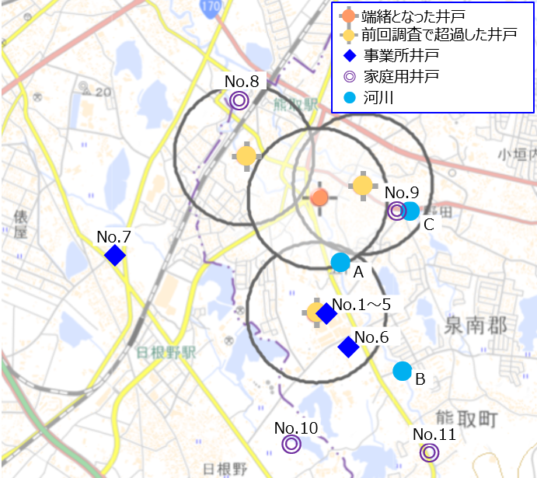

地理院地図（国土地理院ホームページ）